МБДОУ детский сад «Солнышко» с. Морен Эрзинского кожууна РТ



**Открытое занятие по лепке на тему:**

**«Солнечный лучик»**

Выполнила воспитатель:

Дамдын А.С.

Морен

**Занятие по лепке на тему: «Солнечный лучик».**

**Виды детской деятельности:** игровая, коммуникативная, познавательно –исследовательская, продуктивная.

**Цель занятия:** Продолжать учить надавливающим движением указательного пальца размазывать пластилин на картоне; формировать интерес к работе с пластилином; развивать мелкую моторику.

**Материалы:** листы картона синего и голубого цвета по количеству детей, пластилин желтого цвета.

**Содержание организационной деятельности детей.**

1. **Организационный момент.**

**Воспитатель.** Здравствуйте, дети.Посмотрите, как светло у нас сегодня в группе. Вы знаете, почему? (Ответы детей). Солнышко заглянуло к нам в окошко, и его лучи осветили все вокруг.



**2. Основная часть. Лепка лучиков для солнышка.**

*Перед началом занятия необходимо подготовить основу — «солнышко в небе». Для этого скатать из пластилина желтого цвета шарик, затем расплющив его, придавить к картону в центре листа. Раздать детям заготовки*.

**Воспитатель**. У вас на картинках голубое небо. А в небе светит солнышко. Только оно светит слабо, совсем не греет. Как вы думаете, почему? (потому что у солнышка нет лучиков). Давайте ему поможем и сделаем лучики для нашего солнышка. Какого цвета пластилин мы возьмем для лучиков? (Ответы детей). Мы возьмем пластилин желтого цвета, разделим комочек на несколько кусочков. *Предложить детям нажать пальчиком на край пластилинового солнца, надавить посильнее и оттянуть палец вниз ил в сторону — так получится солнечный лучик.*

**Воспитатель.** Вот какой получился луч! Давайте сделаем солнцу много лучиков! Теперь оно светит ярко!

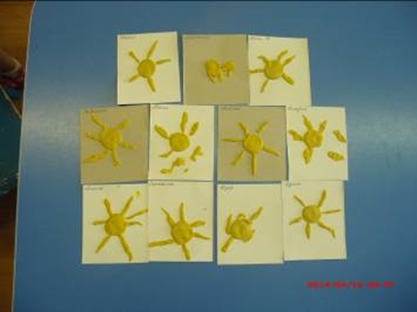

*Предложить детям работать самостоятельно. Чтобы лучи получились длиннее, надо посильнее нажимать на пластилин. Воспитатель помогает детям, затрудняющимся в выполнении задания.*

1. **Подвижная игра: «Солнышко и дождик». Цель игры:** формировать у детей эмоциональное отношение к явлениям природы.

Воспитатель говорит: «На небе солнышко! Можно идти гулять». Дети разбегаются по комнате. На сигнал: «Дождик! Скорей под зонтик» дети бегут к воспитателю и прячутся под большим зонтом. Воспитатель снова говорит: «Солнышко! Идите гулять». Игра повторяется.

1. **Рефлексия.**

*Лучики, вылепленные детьми, раскладываются на дощечке вокруг круга.*

**Воспитатель.** Что мы сегодня лепили? (Ответы детей). Какого цвета солнечные лучики? (Ответы детей). Вот какое замечательное солнышко получилось у нас! Посмотрите, как оно протянуло всем нам свои лучики. Теперь оно будет светить нам до самого вечера.

Солнышко, солнышко,

Выгляни в окошко!

Ждут тебя детки,

Ждут малолетки.

